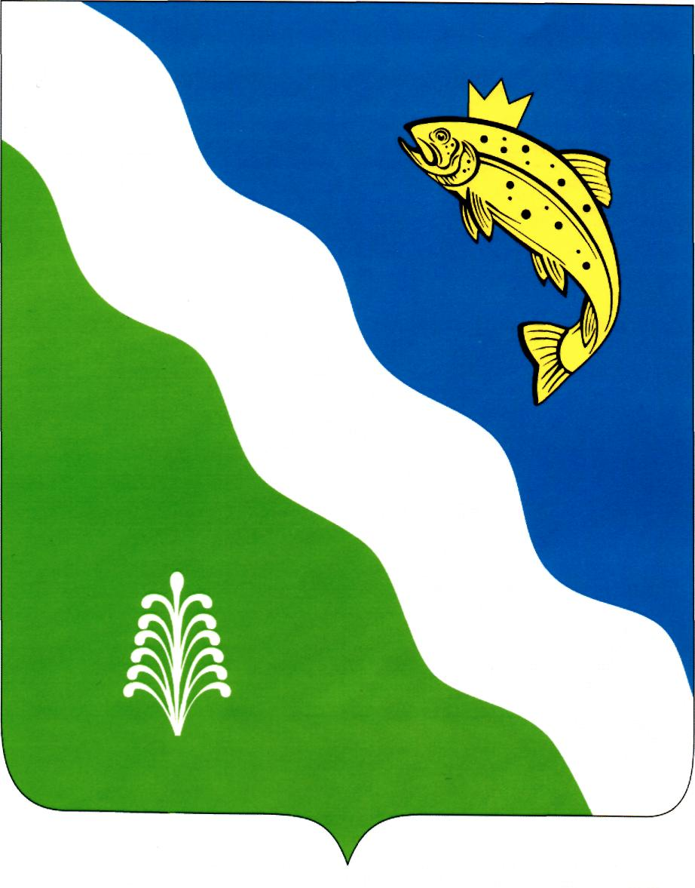
Красноярский край

БАЛАХТИНСКИЙ РАЙОННЫЙ СОВЕТ ДЕПУТАТОВ

РЕШЕНИЕ

от 02.11.2022 п. Балахта № 18-213р

О согласовании перечня имущества, подлежащего передаче из муниципальной собственности муниципального образования Черемушкинский сельсовет Балахтинского района Красноярского края в муниципальную собственность муниципального образования Балахтинский район Красноярского края в процессе разграничения муниципального имущества

Руководствуясь Федеральным законом от 22.08.2004г. № 122-ФЗ «О внесении изменений в законодательные акты Российской Федерации и признании утратившими силу некоторых законодательных актов Российской Федерации в связи с принятием федеральных законов «О внесении изменений и дополнений в федеральный закон «Об общих принципах организации законодательных (представительных) и исполнительных органов государственной власти субъектов Российской Федерации» и «Об общих принципах организации местного самоуправления в Российской Федерации», ст.ст. 14, 50, п. 11 ст. 85 Федерального закона от 06.10.2003г. №131-ФЗ «Об общих принципах организации местного самоуправления в Российской Федерации», в соответствии с законом Красноярского края от 26.05.2009г. №8-3290 «О порядке разграничения имущества между муниципальными образованиями края», ст.ст. 22, 26, 51 Устава Балахтинского района Балахтинский районный Совет депутатов

РЕШИЛ:

1. Согласовать перечень имущества, подлежащего передаче из муниципальной собственности муниципального образования Черемушкинский сельсовет Балахтинского района Красноярского края в муниципальную собственность муниципального образования Балахтинский район Красноярского края в процессе разграничения муниципального имущества согласно приложению к настоящему решению.

2. Передать в собственность муниципального образования Балахтинский район Красноярского края имущество согласно приложению к настоящему решению.
3. Контроль за исполнением настоящего решения возложить на заместителя главы района по обеспечению жизнедеятельности
А.А. Штуккерта и председателя постоянной комиссии по финансово-экономической политике В.Н. Таскина
4. Настоящее решение вступает в силу со дня его подписания.

Глава
Балахтинского района
_____________В.А. Аниканов

Председатель районного
Совета депутатов
___________ Т.М. Иккес

Приложение к решению
Балахтинского районного Совета депутатов от 02.11.2022 № 18-213р.

Перечень имущества, подлежащего передаче из муниципальной собственности муниципального образования Черемушкинский сельсовет Балахтинского района Красноярского края в муниципальную собственность муниципального образования Балахтинский район Красноярского края
в процессе разграничения муниципального имущества

№  п/п | Наименование | Коли  чество  (шт) | Балансовая стоимость  (руб) | Остаточная стоимость  (руб)
1. | Автомобиль ГАЗ 32213, модель двигателя 421600 двигатель № 91101993, шасси (рама) отсутствует, кузов № 32210090435221, 2009 г. в., регистрационный номер В831АМ124, идентификационный номер (VIN) Х9632213090658962 | 1 | 448600 | 0

